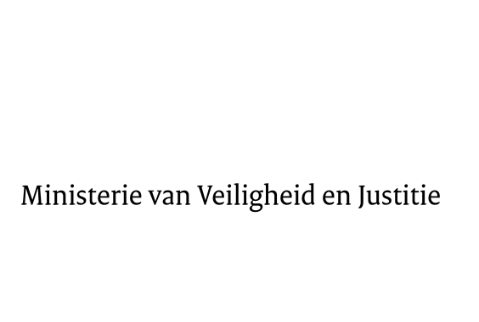

> Retouradres Postbus 20301 2500 EH Den Haag
Aan de Voorzitter van de Tweede Kamer
der Staten-Generaal
Postbus 20018
2500 EA DEN HAAG

Datum | 3 april 2015
Onderwerp | Voorstel van wet uitbreiding spreekrecht van slachtoffers
Directie Wetgeving en Juridische Zaken
Sector straf- en sanctierecht

Turfmarkt 147
2511 DP Den Haag
Postbus 20301
2500 EH Den Haag
www.rijksoverheid.nl/venj

Ons kenmerk
631542

Bij beantwoording de datum en ons kenmerk vermelden. Wilt u slechts één zaak in uw brief behandelen.

Hierbij bied ik de nota naar aanleiding van het verslag inzake het bovenvermelde voorstel alsmede een nota van wijziging aan.
De Minister van Veiligheid en Justitie,
G.A. van der Steur

